
ГОСУДАРСТВЕННОЕ БЮДЖЕТНОЕ ОБЩЕОБРАЗОВАТЕЛЬНОЕ УЧРЕЖДЕНИЕ «ПЕСТРЕЧИНСКАЯ ШКОЛА-ИНРТЕРНАТ ДЛЯ ДЕТЕЙ С ОГРАНИЧЕННЫМИ ВОЗМОЖНОСТЯМИ ЗДОРОВЬЯ»
УТВЕРЖДАЮ
Директор школы
Ф.Ф.Зарипов
« 01 »_02 20 21 г.

Отчет о результатах самообследования
ГБОУ «Пестречинская школа-интернат» за 2020 год
Общие сведения об образовательной организации
Наименование образовательной организации | Государственное бюджетное общеобразовательное учреждение «Пестречинская школа-интернат для детей с ограниченными возможностями здоровья»  (ГБОУ «Пестречинская школа-интернат»)
Руководитель | Зарипов Флорид Фаридович
Адрес организации | 422 770 Республика Татарстан, Пестречинский район, с.Пестрецы, ул.Молодежная, д.7
Телефон, факс | (84367) 3-20-27, (84367) 3-20-04
Адрес электронной почты | Sss.pes@tatar.ru
Учредитель | Министерство образования и науки Республики Татарстан
Дата создания | 1967 год
Лицензия | От 13.05.2016 № 8323, серия 6 Л 01 № 0004315
Свидетельство о государственной аккредитации | От 09.11.2009 № 0001, серия ОП № 006811

ГБОУ «Пестречинская школа-интернат» (далее – Школа) расположено в районном центре. В Школе обучается 115 детей, 4 из которых находятся на надомной форме обучения, 27 детей имеют статус «ребенок-инвалид». Большинство семей обучающихся проживают в домах типовой застройки: 48% – проживают в Пестрецах и Пестречинском районе, 17,3 % − в Зеленодольском, 13% - в Лаишевском, 6% - в Высокогорском, 2,6% - в Рыбно-Слободском по 1,7% в Апастовском, Тетюшском и Кайбицком районах, 8% воспитанников проживают в г.Казани.
.
Основным видом деятельности Школы является реализация адаптированных общеобразовательных программ начального и основного образования.
Аналитическая часть
I. Оценка образовательной деятельности
Образовательная деятельность в Школе организуется в соответствии с Федеральным законом от 29.12.2012 № 273-ФЗ «Об образовании в Российской Федерации», ФГОС УО, СП 2.4.3648-20 «Санитарно-эпидемиологические требования к организациям воспитания и обучения, отдыха и оздоровления детей и молодежи», Уставом школы, Программой развития и другими нормативными правовыми актами, которые регулируют деятельность Школы.
Учебный план разработан на основе федерального государственного образовательного стандарта начального общего образования обучающихся с ограниченными возможностями здоровья, утвержденного приказом Минобрнауки России от 19 декабря 2014 года № 1598,с учетом санитарно-эпидемиологических правил и нормативов СанПиН 2.4.2.3286- 15 «Санитарно-эпидемиологические требования к условиям и организации обучения и воспитания в организациях, осуществляющих образовательную деятельность по адаптированным основным общеобразовательным программам для обучающихся с ограниченными возможностями здоровья». Учебный план определяет общие рамки принимаемых решений при разработке содержания образования, требований к его усвоению и организации образовательного процесса, а также выступает в качестве одного из основных механизмов его реализации.
Воспитательная работа
Реализация воспитательных задач осуществлялась через организацию воспитательной работы в группах, организацию и проведение общешкольных мероприятий, организацию дежурства, оформительскую и трудовую деятельность, проведение спортивных соревнований и т.д.
Выполнение общешкольного годового плана работы в направлении «воспитательная работа» в 2020 году можно считать выполненным не в полном объеме:
- не все основные мероприятия проведены согласно указанным датам. Просьба воспитателям придерживаться установленных сроков.
Классные руководители, воспитатели, педагог-организатор способствуют активному включению ребят в общешкольные мероприятия, мероприятия районного и республиканского уровня. Традиционно наша школа приняла участие в республиканском фестивале – конкурсе искусств людей с ОВЗ «Возьмемся за руки, друзья», г.Казань. В этом году школу представляла Ешимбетова Роза.
Организация работы по эстетическому воспитанию учащихся является одним из основных направлений в воспитательной работе с учащимися нашей школы. Учащиеся школы приняли активное участие в Районном фестивале творчества людей с ОВЗ, наш ансамбль «Свирелька» достойно выступил на отчетном концерте в РДК.
Для среднего звена воспитанников силами волонтеров из г.Казани был организован мастер-класс по оформлению новогодних игрушек, в котором дети с удовольствием проявили свое творчество и смогли увезти свой сувенир домой.
Систематически школа плотно взаимодействует с организациями района. Воспитанники школя являются постоянными посетителями центральной библиотеки, где для них проводятся различные мероприятия. В рамках декады инвалидов с развлекательной программой посетили школу сотрудники детской и взрослой библиотеки, представители центра помощи людям «Забота», дети были гостями Пестречинского музея. Все мероприятия были очень интересными. Неоднократно в течение декады детям транслировались различные фильмы КСК «Батыр».
В рамках международного Дня борьбы с коррупцией прошли следующие мероприятия:
Классные часы и занятия по темам:
  - «Как победить коррупцию»
  - «Законодательство о противодействии коррупции»
  - «Защити себя сам»
По результатам проверок, наблюдений в школе удается поддерживать внешний вид обучающихся, благодаря постоянному контролю со стороны педагогов.
Ежедневные проверки со стороны администрации, контроль со стороны дежурного учителя и воспитателя, усилия воспитательского состава способствуют тому, что в спальных комнатах воспитанники поддерживают порядок.
На протяжении отчетного периода обучающимися школы не выявлено нарушений ПДД. На занятиях с воспитателями, классными руководителями проводятся практикумы, инструктажи и беседы по ПДД. Учителями начальных классов было подготовлено и проведено открытое мероприятие «Азбука безопасности».
Воспитанники школы приняли участие в конкурсе рисунков по ПДД и стали его победителями: Ермолаева А. – ГРАН-ПРИ, Чубаев Д., Дрожжов И. – призеры.
В каждом классе проведены мероприятие в рамках единого дня безопасности 18 ноября 2020 года.
В каждой группе прошли мероприятия, посвященные Дню Матери, на которых дети с удовольствием подготовили сувениры для своих мам. Организовано, весело, очень творчески без нарушений техники безопасности и пожарной безопасности прошли новогодние мероприятия. Ответственные Панкратова С.С., Скворцова С.Е., Закирова А.Р.., Азизов И.Н., Тагирова Т.С., Юсупова Н.В., Гульбина М.М.., общее руководство и музыкальное сопровождение Павлова Г.Н. Огромная благодарность так же Кибяковой Р.Р. за помощь в проведении праздника.
Благодаря привлечению благотворительной помощи в школе приобретены канцелярские товары, игры, мячи, телевизор, проектор. Дети получили сладкие подарки от Деда Мороза.
С целью профилактики правонарушений не только воспитателями и классными руководителями, но и администрацией школы проводятся профилактические беседы с воспитанниками. Также профилактическая работа ведется со стороны инспектора Марии Николаевны Махотиной.
Организация работы с родителями: в течение 2 четверти проводились индивидуальные беседы с родителями, направленные на выяснение вопросов семейного воспитания, психологических взаимоотношений родителей с ребенком, успеваемости и посещаемости учащимися школы. В классах прошли онлайн родительские собрания, направленные на инструктирование родителей по ПДД, наличии у детей светоотражающих элементов правилам поведения в каникулы.
В 2021 году продолжить работу всего педагогического коллектива по направлениям - учебная деятельность обучающихся, снижение пропусков по причине болезни, соблюдение режимных моментов, культура поведения, расширение словарного запаса обучающихся. Усилить профилактическую работу с детьми, состоящими на контроле в школе и детьми группы риска.
II. Оценка системы управления организацией
Органы управления, действующие в Школе
Наименование органа | Функции
Директор | Контролирует работу и обеспечивает эффективное взаимодействие структурных подразделений организации, утверждает штатное расписание, отчетные документы организации, осуществляет общее руководство Школой
Педагогический совет | Осуществляет текущее руководство образовательной деятельностью Школы, в том числе рассматривает вопросы:  - развития образовательных услуг;  - регламентации образовательных отношений;  - разработки образовательных программ;  - выбора учебников, учебных пособий, средств обучения и воспитания;  - материально-технического обеспечения образовательного процесса;  - аттестации, повышения квалификации педагогических работников;  - координации деятельности методических объединений
Собрание трудового коллектива | Реализует право работников участвовать в управлении образовательной организацией, в том числе:  - участвовать в разработке и принятии коллективного договора, Правил трудового распорядка, изменений и дополнений к ним;  - принимать локальные акты, которые регламентируют деятельность образовательной организации и связаны с правами и обязанностями работников;  - разрешать конфликтные ситуации между работниками и администрацией образовательной организации;  - вносить предложения по корректировке плана мероприятий организации, совершенствованию ее работы и развитию материальной базы
Для осуществления учебно-методической работы в Школе создано 5 методических объединений:
- Учителей-предметников;
- Учителей начального обучения;
- Учителей трудового обучения;
- Классных руководителей;
- Воспитателей.
По итогам 2020 года система управления Школой оценивается как эффективная, позволяющая учесть мнение работников и всех участников образовательных отношений. В следующем году изменение системы управления не планируется.
В 2020 году систему управления внесли организационные изменения в связи с дистанционной работой и обучением. В перечень обязанностей заместителя директора по УР добавили организацию контроля за созданием условий и качеством дистанционного обучения. Определили способы, чтобы оповещать учителей и собирать данные, которые затем автоматически обрабатывали и хранили на виртуальных дисках и сервере Школы.
III. Оценка содержания и качества подготовки обучающихся
Статистика показателей за 2017–2020 годы
Параметры статистики | 2017 – 2018  учебный год  (количество/  качество) | 2018 – 2019  учебный год (количество/  качество) | 2019 – 2020  учебный год  (количество/  качество) | На конец 2020 года
Количество детей, обучавшихся на конец учебного года, в том числе: | 115 | 120 | 121 | 115
– начальная школа | 52/40% | 43/36% | 39/38% | 29/24%
– основная школа | 63/47% | 77/43% | 82/41% | 86/42%
Приведенная статистика показывает, что положительная динамика успешного освоения основных образовательных программ стабильно сохраняется в среднем и старшем звене, а в начальной школе резко снижается. Это обосновывается тем, что в школу приходят дети с низкой учебной мотивацией, сложными соматическими заболеваниями, которые ограничивают уровень развития ребенка.
В 9-ых классах в 2019-2020 учебном году обучались 14 обучающихся, из них 1 обучающаяся на дому (Бурганова Гульшат). Для обучающейся Самигуллиной Айсылу было выбрано обучение в форме семейного образования. 13 обучающихся были допущены к государственной (итоговой) аттестации за курс основной школы для детей с ограниченными возможностями здоровья и получили соответствующий документ об образовании. Садыков Фаиль, в связи с длительным принудительным лечением, не был допущен до итоговой аттестации и оставлен на повторное обучение.
На основании статьи 28 Федерального закона от 29.12.2012 № 273-ФЗ «Об образовании в Российской Федерации», в соответствии с Письмом Министерства просвещения Российской Федерации №ДГ-493/07 от 19.05.2020 г., в связи с распространением новой коронавирусной инфекции (COVID-19) обучающиеся не сдавали экзамены по трудовому обучению. Годовая промежуточная аттестация проведена в форме учета годовых образовательных результатов. Результаты годовой промежуточной аттестации были зачтены как результаты государственной итоговой аттестации, и явились основанием для выдачи свидетельств об обучении.

Трудовой профиль | Кол-во аттестованных | Итоговая  оценка за экзамен | %  качества
Столярное дело | 8 | «5» - 2 | 100 %
Столярное дело | 8 | «4» - 6 | 100 %
Столярное дело | 8 | «3» - 0 | 100 %
Штукатурно-малярное дело | 6 | «5» - 1 | 67%
Штукатурно-малярное дело | 6 | «4» - 3 | 67%
Штукатурно-малярное дело | 6 | «3» - 2 | 67%
Качество |  |  | 86 %
Успеваемость |  |  | 100 %

 | 2016-17 | 2017-2018 | 2018-2019 | 2019-2020
Всего | 16 | 5 | 13 | 14
на «5» | 7 | 1 | 6 | 3
на «4» | 8 | 3 | 6 | 9
на «3» | 1 | 1 | 1 | 2
качество | 94 % | 80% | 93% | 86%

Вывод:
Анализ итоговой аттестации позволяет сделать вывод, что уровень знаний, умений, навыков у учащихся сформирован правильно и соответствует уровню требований базовой программы по видам трудового обучения.
IV. Оценка организации учебного процесса
Школа-интернат работает в режиме полного дня, пятидневной учебной недели для учащихся 1-9 классов. Обучение ведется на русском языке.
Учебный год состоит из четырех четвертей.
Продолжительность урока определяется с учетом рекомендаций специалистов психолого-медико-педагогического консилиума, но не может превышать:
- в 1 классе 35 минут, число уроков в день: в сентябре - октябре - 3, в последующие месяцы - не более 4;
- во 2-9 классах -40 минут.
В первой половине дня по расписанию проводились учебные занятия, факультативы. Во второй половине дня - коррекционные занятия и воспитательные мероприятия, в соответствии с режимом дня и расписанием занятий.
Режим каникул: обучение ведется по четвертям. Календарный график учебного процесса, каникулярное время составлены на основании рекомендаций Министерства образования и науки Республики Татарстан. Для обучающихся 1 класса были организованы дополнительные недельные каникулы (в феврале месяце).
В своей деятельности учреждение реализует государственные образовательные программы специального (коррекционного) образования, допущенные Министерством образования РФ (под ред. В.В. Воронковой).
Содержание начального общего образования регламентируется Адаптированной образовательной программой для учащихся с ограниченными возможностями здоровья (интеллектуальными нарушениями) 1-4 класс в соответствии с требованиями Федеральных государственных образовательных стандартов для обучающихся с ограниченными возможностями здоровья (интеллектуальными нарушениями).
V. Оценка востребованности выпускников
В 2019-2020 учебном году школа выпустила 15 обучающихся, из них 4 инвалида (Абдуллин Б., Бурганова Г. (н/о), Гарипов Д., Самигуллина А. (семейное обучение).
По предварительным данным количество учащихся, планирующих поступить по окончании школы в УНПО составит 57% (ГАПОУ Колледж малого бизнеса и предпринимательства г. Казань, ГАПОУ Казанский строительный колледж). Остается много сложностей в устройстве выпускников после окончания школы. В частности отсутствие несколько лет группы в ГАПОУ «Казанский авиационно-технический колледж им. П.В.Дементьева» для выпускников школ для детей с ОВЗ. Многие наши выпускники с желанием бы там обучались.
Год выпуска | Всего выпускников/из них инвалидов | Сведения о трудоустройстве
Год выпуска | Всего выпускников/из них инвалидов | УНПО/ из них инвалидов | устройство на работу/ из них инвалидов | не работают/не учатся/ из них инвалидов
2020 | 15/4 | 8 | 3 | 4/4

 | 2016-2017 | 2017-2018 | 2018-2019 | 2019-2020
Всего выпускников/ из них инвалидов | 16/2 | 5/5 | 13/1 | 15/4
из них продолжили обучение в  УНПО/ из них инвалидов | 12 | 1/0 | 8 | 8
-устроились на работу/ из них инвалидов | 3/1 | 2/0 | 4/1 | 3

VI. Оценка качества кадрового обеспечения
 | 2019-2020 уч. год | 2020-2021 уч. год
Администрация | 4 | 4
Учителей | 18 | 17
Воспитателей | 15 | 15
Прочих педагогических работников (учитель-логопед, педагог-организатор) | 2 | 2
Мужчин | 4 | 4
Женщин | 35 | 34

Обучением и воспитанием детей в школе-интернате занимаются квалифицированные педагоги. Педагоги имеют опыт работы с детьми с ОВЗ, систематически проходят курсы повышения квалификации. Квалифицированный кадровый состав дает возможность нашему учреждению к дальнейшему развитию в вопросах обучения и воспитания с использованием новых педагогических технологий, методик и т.д.
ОБРАЗОВАНИЕ

Параметры | Всего | Процент  к общему числу педагогических  работников
Имеют образование:  - высшее педагогическое образование | 32 | 82,1%
-высшее непедагогическое | 3 | 7,7%
- среднее профессиональное образование | 4 | 10,3%
- начальное профессиональное образование | - | 0 %
- среднее (полное) общее образование | - | 0%

Имеют квалификационные категории:  - высшую | 1 | 2,6 %
- первую | 27 | 69,2 %
- СЗД | 7 | 17,9%
- без категории | 4 | 10,3%
Прошли профессиональную переподготовку | 33 | 85 %
Прошли курсовую переподготовку | 37 | 94,9 %

Имеют отраслевые награды 11 человек, из них награждены:
- Почётной грамотой Министерства РФ - 3 чел.;
- Знак «За заслуги в образовании» - 2 чел.;
- Почетная грамота РТ- 6 чел.
Средний возраст коллектива 49 лет.
VII. Оценка качества учебно-методического и библиотечно-информационного обеспечения
Состав фонда и его использование
№ | Вид литературы | Количество единиц в фонде
1 | Учебная
2 | Методическая
3 | Художественная
4 | Справочная
Фонд библиотеки соответствует требованиям ФГОС, учебники фонда входят в федеральный перечень, утвержденный приказом Минпросвещения России от 20.05.2020 № 254.
Средний уровень посещаемости библиотеки – 15 человек в день.
На официальном сайте школы есть страница библиотеки с информацией о работе и проводимых мероприятиях библиотеки Школы.
Оснащенность библиотеки учебными пособиями достаточная. Отсутствует финансирование библиотеки на закупку периодических изданий и обновление фонда художественной литературы.
VIII. Оценка материально-технической базы
Школа-интернат размещена в 2 зданиях, занятия организованы в одну смену. Школа работает в режиме полного дня, пятидневной учебной недели для учащихся 1-9 классов. Обучение ведется на русском языке.
В первой половине дня по расписанию проводились учебные занятия, факультативы. Во второй половине дня - коррекционные занятия и воспитательные мероприятия, в соответствии с режимом дня и расписанием занятий.
Для осуществления качественного образовательного и коррекционного процесса, трудового обучения учащихся, воспитанников с отклонениями в развитии школа-интернат обеспечена необходимыми учебными классами, мастерскими и учебной материально-технической базой. Кабинеты и мастерские школы-интерната оснащены необходимыми наглядными, раздаточными, дидактическими материалами, пособиями и другими интерактивными средствами.
В школе имеются в наличии: 13 учебных кабинетов; 5 трудовых мастерских, в том числе 1столярная, 1 швейная; 1 штукатурно-малярная, 1 кулинарная, кабинет сельскохозяйственного труда, 1 кабинет логопедии, кабинет педагога-психолога (сенсорная комната).
Для воспитанников, имеющих речевую патологию, организуются логопедические занятия. Для развития и формирования у учащихся познавательных процессов, пространственных представлений, эмоционально-волевой сферы, организуются занятия по развитию психомоторики и сенсорных процессов.
Кроме того, школа-интернат осуществляла надомное обучение детей-инвалидов. Индивидуальное обучение на дому рекомендуется детям, для которых в образовательном учреждении не могут быть созданы соответствующие их психофизическому состоянию условия. Перечень заболеваний, наличие которых дает право на обучение на дому, утверждается Министерством здравоохранения Российской Федерации.
Для проживания обучающихся интернат располагает 13 уютными спальными комнатами.
Учебные классы укомплектованы учебным оборудованием, постоянно происходит пополнение материальной базы школы.
Школьная библиотека имеет необходимую учебную и методическую литературу и пособия, фонд библиотеки регулярно пополняется учебниками, художественной литературой. Учащиеся школы, в том числе и обучающиеся на дому, полностью обеспечены учебными принадлежностями, учебниками.
Школа имеет выход в интернет, что обеспечивает возможность доступа участников образовательного процесса, как к традиционным, так и к современным методам обучения и обеспечения на требуемом уровне образовательного процесса.
Все это позволяет педагогическому персоналу школы осуществлять процесс образования детей с ограниченными возможностями здоровья на достаточно высоком организационно-методическом уровне.
Физическое воспитание выступает как основной фактор повышения двигательных возможностей детей с ограниченными возможностями здоровья в подготовке их к жизни и, в последующем, к физическому труду.
Для проведения уроков физкультуры и спортивных занятий в школе функционирует спортивный зал, обеспеченный спортивным инвентарем.
В течение учебного года в школе-интернате проводятся спортивно-массовые мероприятия: осенние и зимние кроссы, веселые старты, лыжные гонки.
Воспитанники интерната принимают активное участие в соревнованиях по различным видам спорта среди учреждений района и в зональных соревнованиях, занимают призовые места, отмечаются дипломами, грамотами, призами.
100 % обучающихся школы-интерната охвачены пятиразовым сбалансированным горячим питанием. Школьная столовая рассчитана на 96 посадочных мест. Полностью оснащена оборудованием. В летний период произведен косметический ремонт.
В школе имеется лицензированный медицинский кабинет. Медицинское обслуживание учащихся, воспитанников осуществляется штатным медицинским персоналом, который наряду с администрацией школы несет ответственность за сохранность жизни и здоровья, физическое развитие воспитанников, проведение лечебно-профилактических мероприятий, соблюдение санитарно-гигиенических норм и режима дня.
Школа имеет свой собственный 22 местный школьный автобус PEUGEOT BOXER, а также имеется лицензия на перевозки автобусом лиц лицензиата для собственных нужд. На нем осуществляется подвоз обучающихся с населенных пунктов с. Кулаево и направление с.Кощаково в количестве 16 человек. По населенному пункту с. Пестрецы подвоз 9 обучающихся осуществляется автобусами МБОУ «Пестречинская СОШ № 2». Общий охват подвоза по учреждению составляет 22 %.
В соответствии с федеральным перечнем образовательных организаций, осуществляющих обучение по адаптированным основным общеобразовательным программам для обучающихся с ограниченными возможностями здоровья государственное бюджетное общеобразовательное учреждение в 2020 году включено в реализацию государственной программы Российской Федерации «Доступная среда» на 2011-2020 годы.
Программа «Доступная среда» в ГБОУ «Пестречинская школа-интернат» направлена на создание системы комплексной помощи детям с ограниченными возможностями здоровья, эффективность их реабилитации за счёт доступности образовательной среды, преодоление самоизоляции детей с ограниченными возможностями здоровья и негативного отношения к ним и является составной частью программы развития нашей школы.

Информация о созданных для детей-инвалидов условиях в рамках программы «Доступная среда» на сумму 1 726 126 р.

Перечень выполненных работ и закупленного оборудования по созданию универсальной безбарьерной среды в ОУ, | Установка пандуса к основному входу, устройство двухуровневых поручней, покрытие пандуса, лестничных маршей и площадки крыльца нескользящим материалом | 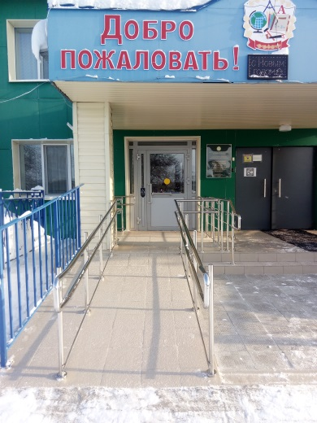
 | Дополнительный вход с установкой широких дверей с доводчиками | 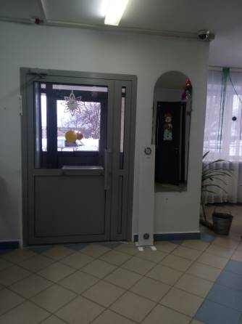
 | Ремонт и оборудование санузла на 1 этаже | 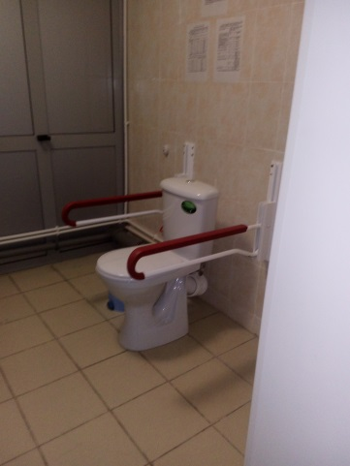
 | Ремонт в здании школы с целью безбарьерного доступа обучающегося в учебные кабинеты | 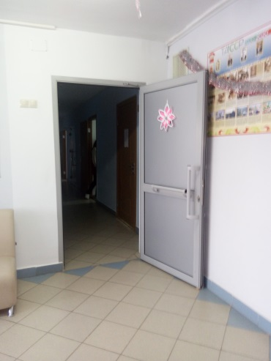
 | Покрытие лестничных маршей нескользящим материалом | 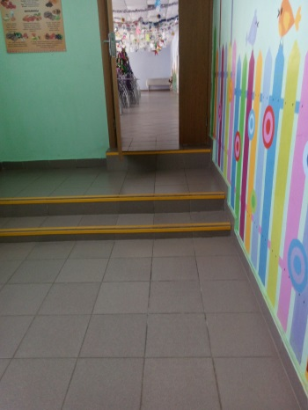
 | Заменена раковина на раковину с поручнем в столовой | 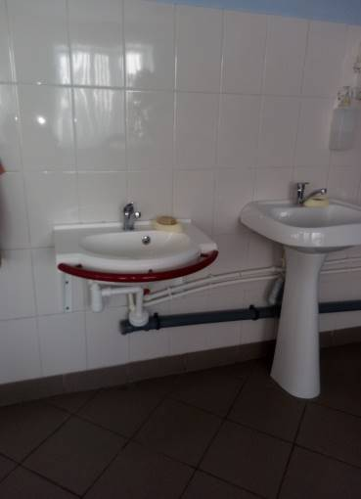
 | Устройство поручней на лестничном марше, | 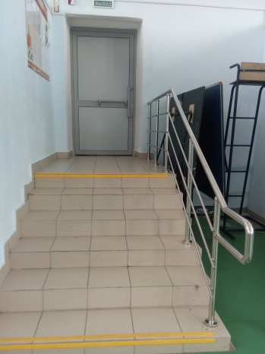

Также летом 2020 года была проведена полная замена наружных сетей водопровода на сумму 110500,00 р., установлена модульная газовая котельная на сумму 1 600 000, 00 р.
Одной из основных задач является пополнение информационно-технической базы, дающей возможность всем педагогам использовать современные методы реабилитации и коррекции в школе. Материально-техническая обеспеченность школы позволяет осуществлять учебный процесс на высоком качественном уровне с целью наиболее полной адаптации учащихся в современное общество.

Результаты анализа показателей деятельности организации
Данные приведены по состоянию на 30 декабря 2020 года.
Показатели | Единица измерения | Количество
Образовательная деятельность
Общая численность учащихся | человек | 115
Численность учащихся по образовательной программе начального общего образования | человек | 29
Численность учащихся по образовательной программе основного общего образования | человек | 86
Численность (удельный вес) учащихся, успевающих на «4» и «5» по результатам промежуточной аттестации, от общей численности обучающихся | человек (процент) | 43 (37,4%)
Численность (удельный вес) учащихся, которые принимали участие в олимпиадах, смотрах, конкурсах, от общей численности обучающихся | человек (процент) | 46 (40%)
Численность (удельный вес) учащихся – победителей и призеров олимпиад, смотров, конкурсов от общей численности обучающихся, в том числе: | человек (процент)
− регионального уровня | человек (процент) | 4 (3,5%)
− федерального уровня | человек (процент) | 7 (6%)
Общая численность педработников, в том числе количество педработников: | человек
− с высшим образованием | человек | 35
− высшим педагогическим образованием | человек | 32
− средним профессиональным образованием | человек | 4
− средним профессиональным педагогическим образованием | человек | 4
Численность (удельный вес) педработников с квалификационной категорией от общей численности таких работников, в том числе: | человек (процент)
− с высшей | человек (процент) | 0 (0%)
− первой | человек (процент) | 27 (69,2%)
Численность (удельный вес) педработников от общей численности таких работников с педагогическим стажем: | человек (процент)
− до 5 лет | человек (процент) | 1 (2,7%)
− больше 30 лет | человек (процент) | 10 (27%)
Численность (удельный вес) педработников от общей численности таких работников в возрасте: | человек (процент)
− до 30 лет | человек (процент) | 0 (0%)
− от 55 лет | человек (процент) | 12 (32%)
Численность (удельный вес) педагогических работников, которые за последние 5 лет прошли повышение квалификации или профессиональную переподготовку, от общей численности таких работников | человек (процент) | 36 (97%)
Численность (удельный вес) педагогических работников, которые прошли повышение квалификации по применению в образовательном процессе ФГОС, от общей численности таких работников | человек (процент) | 34 (91,9%)
Инфраструктура
Количество компьютеров в расчете на одного учащегося | единиц | 0
Количество экземпляров учебной и учебно-методической литературы от общего количества единиц библиотечного фонда в расчете на одного учащегося | единиц | 7
Наличие в школе системы электронного документооборота | да/нет | да
Наличие в школе читального зала библиотеки, в том числе наличие в ней: | да/нет | да
− рабочих мест для работы на компьютере или ноутбуке | да/нет | да
− медиатеки | да/нет | да
− средств сканирования и распознавания текста | да/нет | нет
− выхода в интернет с библиотечных компьютеров | да/нет | нет
− системы контроля распечатки материалов | да/нет | нет
Численность (удельный вес) обучающихся, которые могут пользоваться широкополосным интернетом не менее 2 Мб/с, от общей численности обучающихся | человек (процент) | 0 (0%)
Анализ показателей указывает на то, что Школа имеет достаточную инфраструктуру, которая соответствует требованиям СП 2.4.3648-20 «Санитарно-эпидемиологические требования к организациям воспитания и обучения, отдыха и оздоровления детей и молодежи» и позволяет реализовывать образовательные программы в полном объеме в соответствии с ФГОС общего образования.
Школа укомплектована достаточным количеством педагогических и иных работников, которые имеют высокую квалификацию и регулярно проходят повышение квалификации, что позволяет обеспечивать стабильных качественных результатов образовательных достижений обучающихся.

